ПАМЯТКА ДЛЯ РОДИТЕЛЕЙ
РАЗВИВАЕМ РЕЧЬ ДЕТЕЙ СРЕДНЕГО ДОШКОЛЬНОГО ВОЗРАСТА
Кияева Т.Н.
Русяева И.С.
Речь ребенку не передается по наследству, малыш перенимает опыт речевого общения у окружающих его взрослых (и прежде всего родителей), т. е. овладение речью находится в прямой зависимости от окружающей ребенка речевой среды. Поэтому так важно, чтобы дома он слышал правильную, грамотную речь.
Ребенок 4-5 лет должен правильно произносить все звуки. Если это не так, не теряйте времени. Не надейтесь на то, что речевые недостатки исчезнут сами собой. Могут исчезнуть, а могут и не исчезнуть. Самое лучшее – обратиться за помощью к логопеду.
Не забывайте, что решающее значение для развития разговорной речи дошкольника имеет его общение с вами. Постарайтесь во время совместных прогулок с детьми обращать их внимание на значимые для человека объекты: магазины, школы.
Лучше развивать речевые навыки в свободном общении с ребенком, в творческих играх. Когда вы рассматриваете какой-то предмет вместе с ребенком, задавайте ему самые разнообразные вопросы: «Какой он величины? Какого цвета? Из чего он сделан? Для чего он нужен?» Можно просто спросить: «Какой он?» Так вы побуждаете называть самые разные признаки предметов, помогаете развитию связной речи.
Свойства предметов закрепляются в словесных играх. Спросите ребенка: «Что бывает высоким?» - «Дом, дерево, человек.» , «А что выше - дерево или человек? Может ли человек быть выше дерева? Когда?» Или: «Что бывает широким?» - «Река, улица, лента.» , «А что шире - ручеек или река?» Так дети учатся сравнивать, обобщать, начинают понимать значение отвлеченных слов «высота», «ширина» и др. Можно использовать для игры и другие вопросы, которые помогают освоить свойства предметов: что бывает белым? Пушистым? Холодным? Твердым? Гладким? Круглым?
Для развития речи дошкольника большое значение имеют сказки, стихи и другие художественные произведения. Чтение произведений обогащает словарь ребенка, развивает его связную речь, учит пониманию переносного значения слов. Конечно, происходит все это постепенно. Двух, трехлетний малыш постепенно учится слушать текст, отвечать на вопросы взрослых. Ребенок четвертого года жизни почти дословно запоминает текст сказки, последовательность действий в ней.
Научиться пересказывать малышам хорошо помогает так называемый отраженный пересказ. Взрослый начинает фразу: «Жили-были дед.», а ребенок ее заканчивает: « да баба» ;взрослый: «И была у них.» ребенок: «курочка Ряба» и т. д. Потом можно перейти к пересказу по вопросам: «Кого встретил Колобок?» - «Зайчика». – «Какую песенку Колобок ему спел?» и т. д.
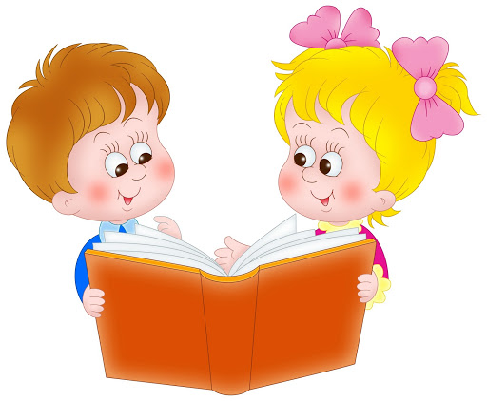
Когда ребенок овладеет умением пересказывать сказки, предложите ему для пересказа небольшие рассказы с несложным сюжетом. Например, рассказы Л. Н. Толстого для детей. Очень охотно дети передают сюжеты мультфильмов, кукольных спектаклей, цирковых представлений, когда содержание захватывает их эмоционально.
Постепенно подводите ребенка к составлению рассказа. Четырех, пятилетнему ребенку можно предложить для сравнения две куклы или два автомобиля. Сначала ему придется внимательно их рассмотреть, а потом уже рассказать, чем они похожи, а чем отличаются друг от друга. Учтите, описание различий для многих детей оказывается более простым занятием, чем нахождение сходных признаков.
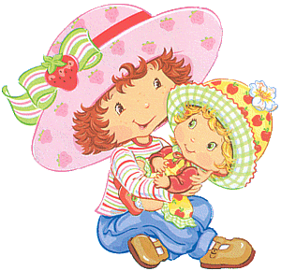
Получаются описания игрушек - можно предложить дошкольнику самому попробовать составлять небольшие сюжетные рассказы. Подберите несколько игрушек или картинок, позволяющих выстроить простую сюжетную линию (например, девочка - елочка - корзинка - грибок - ежик.). Спросите, что могло случиться с девочкой в лесу, кого она встретила, что принесла домой. На первых порах можно предложить свой вариант рассказа, а потом предоставить свободу действий малышу. Не страшно, если сначала он просто повторит ваш рассказ. Постепенно уводите его от подражания.
Дети 4-5 лет уже могут рассказать о событиях собственной жизни, о своем личном опыте, причем делают это очень выразительно.
Попробуйте предложить все это своим детям, и вы удивитесь результатам вашей игры!

